Universidade do Algarve
  - Faculdade de Ciências e Tecnologia
  - Licenciatura em Engenharia Informática

Análise Numérica I

Trabalho 3 – Sistemas de Equações Lineares
  - Método da Jacobi e Método de Gauss-Seidel

Realizado por: João Andréz nº61066, Carlos Ferreira nº 71319, Diogo Freitas nº 90147, Diogo Carvalho nº 90247
Docente: Hermenegildo Borges de Oliveira
Ano Letivo: 2025/2026

Introdução
O objetivo deste trabalho é sumariamente a utilização de dois métodos distintos, método de Jacobi e de Gauss-Seidel, para a resolução de sistemas de equações lineares, utilizando uma implementação em Python. Neste trabalho, como requerido, ambos os métodos serão capazes de trabalhar com até 10 iterações e com tolerâncias relativas menores do que ${10}^{-4}$.
Os métodos iterativos utilizados permitem obter soluções aproximadas através de sucessivas atualizações do vetor solução, partindo de uma aproximação inicial.
Iremos também apresentar testes do código que comprovam o seu funcionamento como esperado. Esses testes servem também para realizar a comparação das soluções aproximadas obtidas em cada método.

Código

Main.py

# TRABALHO 3 - Sistemas de Equações Lineares
# João Andréz - 61066
# Carlos Ferreira - 71319
# Diogo Freitas - 90147
# Diogo Carvalho - 90247

import sympy as sp # type: ignore
from sympy import Matrix, Abs # type: ignore

TOLERANCE_J = 1e-4
MAX_ITERATIONS_J = 10
TOLERANCE_GS = 1e-4
MAX_ITERATIONS_GS = 10

def parse_num(s):
"""
Converte uma string numérica para float usando sympy.
Aceita frações (ex: "1/3") e expressões simples (ex: "sqrt(2)", "2*sqrt(3)").
"""
s = s.strip().replace(",", ".")
try:
return float(sp.sympify(s))
except Exception:
raise ValueError(f"Valor inválido: {s}")

def is_diagonally_dominant_strict(A):
"""Dominância diagonal estrita por linhas."""
n = A.rows
for i in range(n):
diagonal = Abs(A[i, i])
row_sum = sum(Abs(A[i, j]) for j in range(n) if j != i)
if diagonal <= row_sum:
return False
return True

def is_diagonally_dominant(A):
"""Dominância diagonal (não estrita) por linhas."""
n = A.rows
for i in range(n):
diagonal = Abs(A[i, i])
row_sum = sum(Abs(A[i, j]) for j in range(n) if j != i)
if diagonal < row_sum:
return False
return True

def ensure_nonzero_diagonal(A, b):
"""
Tenta reordenar linhas para evitar zeros na diagonal.
Retorna (A2, b2, mudou?)
"""
n = A.rows
A2 = Matrix(A)
b2 = Matrix(b)
changed = False

for i in range(n):
if A2[i, i] != 0:
continue

swap_row = None
for r in range(i + 1, n):
if A2[r, i] != 0:
swap_row = r
break

if swap_row is None:
return A2, b2, changed

A2.row_swap(i, swap_row)
b2.row_swap(i, swap_row)
changed = True

return A2, b2, changed

def jacobi_method(A, b, x0):
n = A.rows
x = Matrix(x0)

for k in range(MAX_ITERATIONS_J):
x_new = Matrix.zeros(n, 1)

for i in range(n):
sum_val = sum(A[i, j] * x[j] for j in range(n) if j != i)
x_new[i] = (b[i] - sum_val) / A[i, i]

if x.norm() != 0:
relative_error = (x_new - x).norm() / x.norm()
else:
relative_error = (x_new - x).norm()

if relative_error < TOLERANCE_J:
return x_new, k + 1

x = x_new

print(f"AVISO: Método não convergiu em {MAX_ITERATIONS_J} iterações")
return x, MAX_ITERATIONS_J

def gauss_seidel_method(A, b, x0):
n = A.rows
x = Matrix(x0)

for k in range(MAX_ITERATIONS_GS):
x_old = Matrix(x)

for i in range(n):
sum1 = sum(A[i, j] * x[j] for j in range(i))
sum2 = sum(A[i, j] * x_old[j] for j in range(i + 1, n))
x[i] = (b[i] - sum1 - sum2) / A[i, i]

if x_old.norm() != 0:
relative_error = (x - x_old).norm() / x_old.norm()
else:
relative_error = (x - x_old).norm()

if relative_error < TOLERANCE_GS:
return x, k + 1

print(f"AVISO: Método não convergiu em {MAX_ITERATIONS_GS} iterações")
return x, MAX_ITERATIONS_GS

def read_int(prompt, min_value=None):
while True:
s = input(prompt).strip()
try:
v = int(s)
if min_value is not None and v < min_value:
print(f"Valor inválido (mínimo {min_value}).")
continue
return v
except ValueError:
print("Introduza um inteiro válido.")

def get_matrix_input():
"""Lê matriz A, vetor b e x0 da consola com validações."""
print("Dimensão da matriz (n x n):")
n = read_int("n = ", min_value=1)

print(f"\nIntroduza os coeficientes da matriz A ({n}x{n}):")
A_data = []
for i in range(n):
while True:
row = input(f"Linha {i + 1} (separados por espaço): ").strip().split()
if len(row) != n:
print(f"Essa linha tem {len(row)} elementos; esperava {n}. Tenta de novo.")
continue
try:
A_data.append([parse_num(x) for x in row])
break
except ValueError:
print("Linha inválida. Usa números, frações (1/3) ou sqrt(...).")
A = Matrix(A_data)

while True:
b_row = input("\nIntroduza o vetor b (n valores separados por espaço): ").strip().split()
if len(b_row) != n:
print(f"b tem {len(b_row)} valores; esperava {n}.")
continue
try:
b = Matrix([parse_num(x) for x in b_row])
break
except ValueError:
print("b inválido. Usa números, frações (1/3) ou sqrt(...).")

while True:
x0_row = input(
"\nIntroduza a aproximação inicial x0 (Carregue no Enter para zeros):\n"
"Valores (space-separated, or empty): "
).strip().split()

if len(x0_row) == 0:
x0 = Matrix.zeros(n, 1)
break

if len(x0_row) != n:
print(f"x0 tem {len(x0_row)} valores; esperava {n}.")
continue

try:
x0 = Matrix([parse_num(x) for x in x0_row])
break
except ValueError:
print("x0 inválido. Usa números, frações (1/3) ou sqrt(...).")

return A, b, x0

def main():
print("=" * 50)
print("Sistemas de Equações Lineares — Métodos Iterativos")
print("=" * 50)

while True:
print("\nSelecione um método:")
print("1. Método de Jacobi")
print("2. Método de Gauss-Seidel")
print("0. Sair")

method_choice = input("Escolha (0/1/2): ").strip()
while method_choice not in ("0", "1", "2"):
method_choice = input("Escolha (0/1/2): ").strip()

if method_choice == "0":
print("Xau :)")
break

A, b, x0 = get_matrix_input()

A, b, changed = ensure_nonzero_diagonal(A, b)
if changed:
print("\nNota: reordenei linhas para evitar zeros na diagonal.")

if any(A[i, i] == 0 for i in range(A.rows)):
print("\nERRO: A tem zero(s) na diagonal; não posso aplicar Jacobi/GS.")
retry = input("Resolver outro sistema? (s/n): ").strip().lower()
if retry not in ("s", "sim", "y", "yes"):
print("Xau :)")
break
continue

if is_diagonally_dominant_strict(A):
print("\nMatriz A é diagonalmente dominante estrita (condição suficiente).")
elif is_diagonally_dominant(A):
print("\nMatriz A é diagonalmente dominante (não estrita). Pode convergir, mas não é garantido.")
else:
print("\nAVISO: A não é diagonalmente dominante; o método pode não convergir.")

if method_choice == "1":
print("\nMétodo de Jacobi:")
x_sol, it = jacobi_method(A, b, x0)
else:
print("\nMétodo de Gauss-Seidel:")
x_sol, it = gauss_seidel_method(A, b, x0)

print(f"Solução aproximada: {x_sol}")
print(f"Iterações: {it}")
print("=" * 50)

retry = input("\nResolver outro sistema? (s/n): ").strip().lower()
if retry not in ("s", "sim", "y", "yes"):
print("Xau :)")
break

if __name__ == "__main__":
main()

Resultados dos Testes

Método de Jacobi
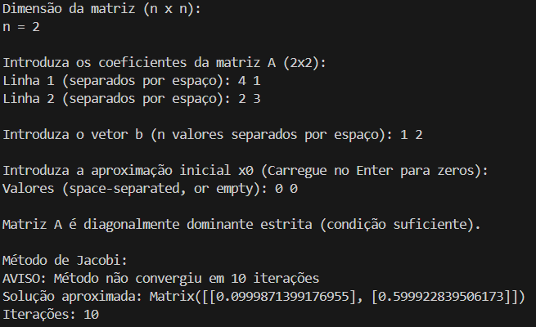
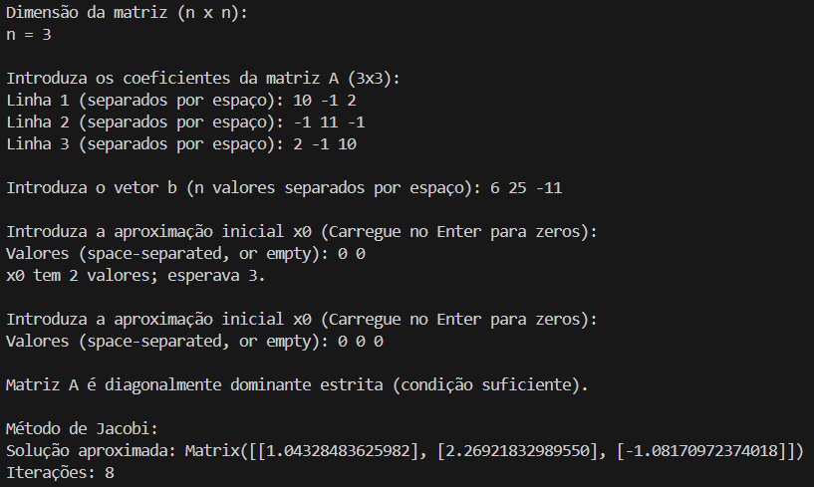
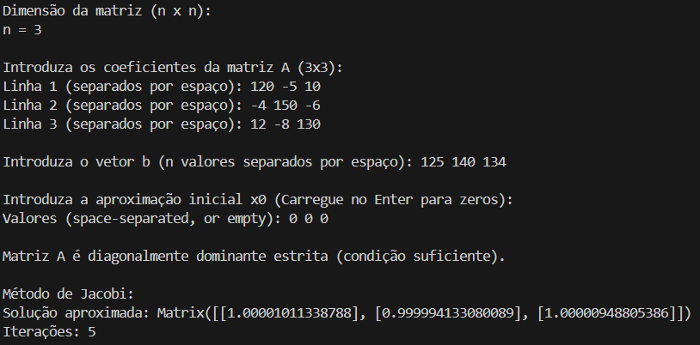
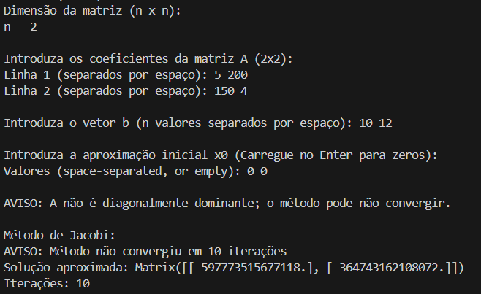
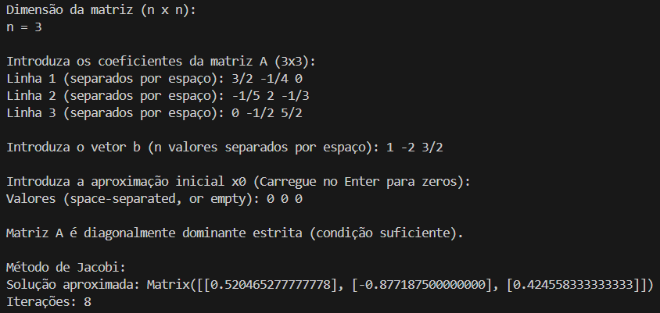

Método de Gauss-Seidel

